|  |  |  |  |  |  |  |
| --- | --- | --- | --- | --- | --- | --- |
| **MINUTA DE REUNIÓN** | | | | | | **1n** |
| **Tema de la Reunión:** | Socialización general del tema del proyecto | | | | | |
| **Institución/es:** |  | | | | | |
| **Autor:** | Miño Figueroa Bryan | | | | | |
| **Fecha:** | 20 - Diciembre | **Hora Inicio:** | 09:00 pm | **Hora Fin:** | 09:36 pm | |
| **Lugar:** | WhatsApp | | | | | |
| **Referencias:** | Bloc de Notas | | | | | |

|  |  |  |
| --- | --- | --- |
| **LISTA DE PARTICIPANTES** | | |
| **Nombre y Apellido** | **Institución/Función** | **Firma** |
| Sergio Torres | Secretario |  |
| Jose Moreno | Líder de requerimientos |  |
| Bryan Miño | Líder de requerimientos |  |
| Luis Balladares | Líder de diseño arquitectónico |  |
| Eduardo Figueroa | Líder de diseño arquitectónico |  |
| Anderson Jordan | Líder conciliador |  |
| Nathalie Bowen | Líder de gestión y mejora |  |

|  |
| --- |
| **ASPECTOS TRATADOS** |

*Se realizó la documentación con respecto a la entrega grupal para la definición del Alcance de nuestro proyecto.*

**LISTA DE ACCIONES**

* *Establecimiento de los puntos a tratar.*
* *Separación de temas a tratar en la siguiente reunión.*

|  |  |  |  |  |  |  |
| --- | --- | --- | --- | --- | --- | --- |
| **MINUTA DE REUNIÓN** | | | | | | **2n** |
| **Tema de la Reunión:** | Listar y describir los módulos a implementar | | | | | |
| **Institución/es:** |  | | | | | |
| **Autor:** | Bryan Miño | | | | | |
| **Fecha:** | 22 Diciembre | **Hora Inicio:** | 7:00 pm | **Hora Fin:** | 8:30 pm | |
| **Lugar:** | Plataforma Zoom | | | | | |
| **Referencias:** | Word | | | | | |

|  |  |  |
| --- | --- | --- |
| **LISTA DE PARTICIPANTES** | | |
| **Nombre y Apellido** | **Institución/Función** | **Firma** |
| Sergio Torres | Secretario |  |
| José Moreno | Líder de requerimientos |  |
| Bryan Miño | Líder de requerimientos |  |
| Luis Balladares | Líder de diseño arquitectónico |  |
| Eduardo Figueroa | Líder de diseño arquitectónico |  |
| Anderson Jordán | Líder conciliador |  |
| Nathalie Bowen | Líder de gestión y mejora |  |

|  |
| --- |
| **ASPECTOS TRATADOS** |

*Se realizó la lectura del caso de estudio para determinar cada uno de los requisitos del sistema y designar su realización a cada integrante del grupo.*

**LISTA DE ACCIONES**

* *Establecimiento de los puntos a tratar.*
* *Corrección del documento de Alcance por cada uno de los integrantes*
* *Definición de que tecnología vamos a usar para nuestro proyecto*
* *Elaboración de la bitácora.*

**ANEXOS**

|  |  |  |  |  |  |  |
| --- | --- | --- | --- | --- | --- | --- |
| **MINUTA DE REUNIÓN** | | | | | | **3n** |
| **Tema de la Reunión:** | Implementacion de lo acordado por cada uno de los integrantes | | | | | |
| **Institución/es:** |  | | | | | |
| **Autor:** | Bryan Miño | | | | | |
| **Fecha:** | 25 Diciembre | **Hora Inicio:** | 7:00 pm | **Hora Fin:** | 8:30 pm | |
| **Lugar:** | Plataforma WhatsApp | | | | | |
| **Referencias:** | Word-Bloc de Notas | | | | | |

|  |  |  |
| --- | --- | --- |
| **LISTA DE PARTICIPANTES** | | |
| **Nombre y Apellido** | **Institución/Función** | **Firma** |
| Sergio Torres | Secretario |  |
| José Moreno | Líder de requerimientos |  |
| Bryan Miño | Líder de requerimientos |  |
| Luis Balladares | Líder de diseño arquitectónico |  |
| Eduardo Figueroa | Líder de diseño arquitectónico |  |
| Anderson Jordán | Líder conciliador |  |
| Nathalie Bowen | Líder de gestión y mejora |  |

**ASPECTOS TRATADOS**

*Se reviso la implementación de cada uno de los tema a desarrollar según lo previsto hasta el 31 de Diciembre del 2022*

**LISTA DE ACCIONES**

* *Establecer que plataforma usar y corrección de errores a la hora de subir a la nube de Github nuestro proyecto.*
* *Corrección de Módulos a tratar por parte de Anderdon Jordán y Nathalie Bowen para la implementación de los mismo.*

**ANEXOS**

|  |  |  |  |  |  |  |
| --- | --- | --- | --- | --- | --- | --- |
| **MINUTA DE REUNIÓN** | | | | | | **4n** |
| **Tema de la Reunión:** | Realizacion de la primera parte de la guía | | | | | |
| **Institución/es:** |  | | | | | |
| **Autor:** | Bryan Miño | | | | | |
| **Fecha:** | 28 Diciembre | **Hora Inicio:** | 10:00 pm | **Hora Fin:** | 12:30 am | |
| **Lugar:** | Plataforma Zoom | | | | | |
| **Referencias:** | Word-Bloc de Notas | | | | | |

|  |  |  |
| --- | --- | --- |
| **LISTA DE PARTICIPANTES** | | |
| **Nombre y Apellido** | **Institución/Función** | **Firma** |
| Sergio Torres | Secretario |  |
| José Moreno | Líder de requerimientos |  |
| Bryan Miño | Líder de requerimientos |  |
| Luis Balladares | Líder de diseño arquitectónico |  |
| Eduardo Figueroa | Líder de diseño arquitectónico |  |
| Anderson Jordán | Líder conciliador |  |
| Nathalie Bowen | Líder de gestión y mejora |  |

**ASPECTOS TRATADOS**

*Se realizo la primera parte de la guía para la entrega de la primera parte por cada uno de los integrantes.*

**LISTA DE ACCIONES**

* *Uso de Word para realizar cada uno de los pasos a seguir dentro de la implementación de nuestro código.*
* *Realización de la primera parte del uso de GitHub por el Líder conciliador Anderson Jordán*

**ANEXOS**

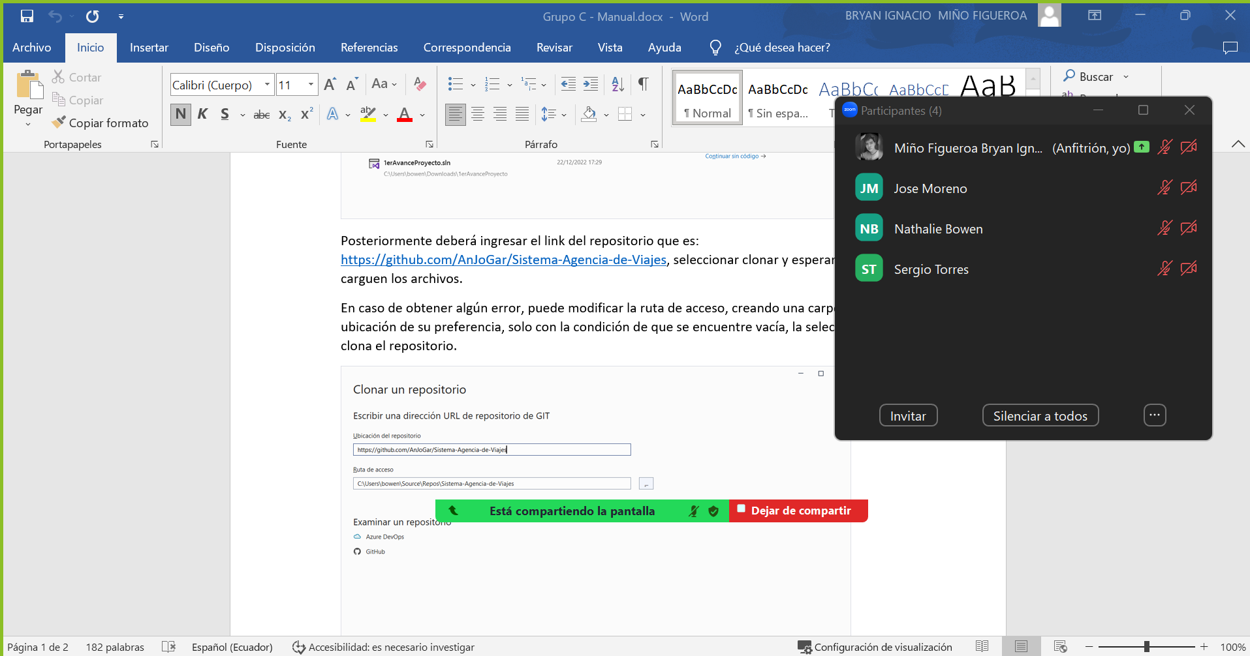

**(Los estudiantes que no estuvieron en la reunión se les comunico lo tratado y como implementarlo, además se les envió la primera parte de la guía.**

|  |  |  |  |  |  |  |
| --- | --- | --- | --- | --- | --- | --- |
| **MINUTA DE REUNIÓN** | | | | | | **5n** |
| **Tema de la Reunión:** | Finalización de la Guía para su respectiva entrega | | | | | |
| **Institución/es:** |  | | | | | |
| **Autor:** | Bryan Miño | | | | | |
| **Fecha:** | 30 diciembre | **Hora Inicio:** | 10:00 am | **Hora Fin:** | 2:00 pm | |
| **Lugar:** | Plataforma Zoom-WhatsApp | | | | | |
| **Referencias:** | Word-Bloc de Notas-GitHub | | | | | |

|  |  |  |
| --- | --- | --- |
| **LISTA DE PARTICIPANTES** | | |
| **Nombre y Apellido** | **Institución/Función** | **Firma** |
| Sergio Torres | Secretario |  |
| José Moreno | Líder de requerimientos |  |
| Bryan Miño | Líder de requerimientos |  |
| Luis Balladares | Líder de diseño arquitectónico |  |
| Eduardo Figueroa | Líder de diseño arquitectónico |  |
| Anderson Jordán | Líder conciliador |  |
| Nathalie Bowen | Líder de gestión y mejora |  |

**ASPECTOS TRATADOS**

*Se realizo la primera la finalización de la guía para su respectiva entrega.*

**LISTA DE ACCIONES**

* *Uso de Word para el desarrollo de la guia.*
* *Realización por cada uno de los estudiantes el ingreso del repositorio de Github para corroborar errores.*
* *Observaciones por cada uno de los estudiantes de lo realizado*

**ANEXOS**

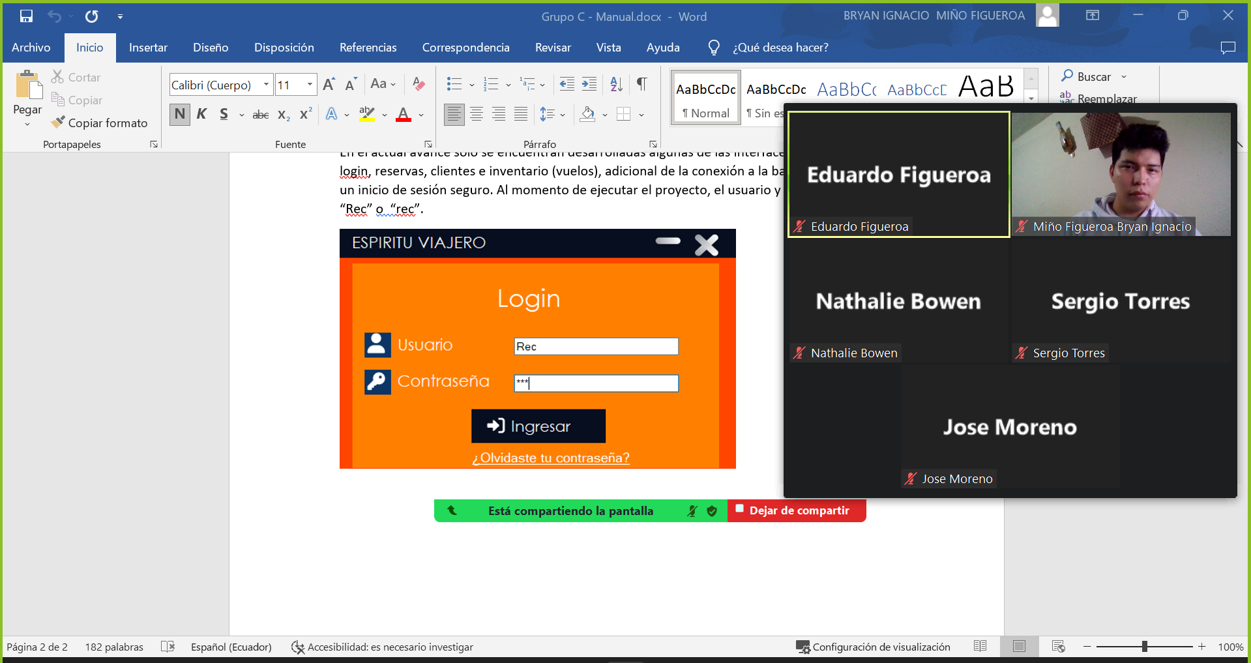

**(Colaboración por cada uno de los estudiantes del grupo) Los estudiantes que no ingresaron a la reunión aportaron también con sus ideas y apoyo a el proyecto.)**

|  |  |  |  |  |  |  |
| --- | --- | --- | --- | --- | --- | --- |
| **MINUTA DE REUNIÓN** | | | | | | **6n** |
| **Tema de la Reunión:** | Cambios en el proyecto | | | | | |
| **Institución/es:** |  | | | | | |
| **Autor:** | Bryan Miño | | | | | |
| **Fecha:** | 3 enero | **Hora Inicio:** | 7:00 pm | **Hora Fin:** | 7:30 pm | |
| **Lugar:** | Plataforma WhatsApp | | | | | |
| **Referencias:** | Word-Bloc de Notas-GitHub | | | | | |

|  |  |  |
| --- | --- | --- |
| **LISTA DE PARTICIPANTES** | | |
| **Nombre y Apellido** | **Institución/Función** | **Firma** |
| Sergio Torres | Secretario |  |
| José Moreno | Líder de requerimientos |  |
| Bryan Miño | Líder de requerimientos |  |
| Luis Balladares | Líder de diseño arquitectónico |  |
| Eduardo Figueroa | Líder de diseño arquitectónico |  |
| Anderson Jordán | Líder conciliador |  |
| Nathalie Bowen | Líder de gestión y mejora |  |

**ASPECTOS TRATADOS**

*Se realizaron cambios significativos en el proyecto.*

**LISTA DE ACCIONES**

* *Correcciones de errores a la hora de la clonación de los repositorios*
* *Separación de los diversos puntos de entrega por cada uno de los estudiantes.*

**ANEXOS**

|  |  |  |  |  |  |  |
| --- | --- | --- | --- | --- | --- | --- |
| **MINUTA DE REUNIÓN** | | | | | | **7n** |
| **Tema de la Reunión:** | Revisión por parte del líder de cada uno de los entregables. | | | | | |
| **Institución/es:** |  | | | | | |
| **Autor:** | Bryan Miño | | | | | |
| **Fecha:** | 6 enero | **Hora Inicio:** | 8:20 pm | **Hora Fin:** | 9:10 pm | |
| **Lugar:** | Plataforma WhatsApp-Zoom | | | | | |
| **Referencias:** | Word-GitHub | | | | | |

|  |  |  |
| --- | --- | --- |
| **LISTA DE PARTICIPANTES** | | |
| **Nombre y Apellido** | **Institución/Función** | **Firma** |
| Sergio Torres | Secretario |  |
| José Moreno | Líder de requerimientos |  |
| Bryan Miño | Líder de requerimientos |  |
| Luis Balladares | Líder de diseño arquitectónico |  |
| Eduardo Figueroa | Líder de diseño arquitectónico |  |
| Anderson Jordán | Líder conciliador |  |
| Nathalie Bowen | Líder de gestión y mejora |  |

**ASPECTOS TRATADOS**

*Revisión de la Fase 1 de los entregables.*

**LISTA DE ACCIONES**

* *Anotar lo que nos falta a cada uno dentro del proyecto.*
* *Usar programas para la ayuda de la revisión de nuestros proyectos. Plataforma Zoom para en grupo colaborar simultáneamente.*

**ANEXOS**

|  |  |  |  |  |  |  |
| --- | --- | --- | --- | --- | --- | --- |
| **MINUTA DE REUNIÓN** | | | | | | **8n** |
| **Tema de la Reunión:** | Revisión Final. | | | | | |
| **Institución/es:** |  | | | | | |
| **Autor:** | Bryan Miño | | | | | |
| **Fecha:** | 10 enero | **Hora Inicio:** | 8:00 am | **Hora Fin:** | 11:10 am | |
| **Lugar:** | Plataforma WhatsApp-Zoom-GitHub-Word | | | | | |
| **Referencias:** | Word-Bloc de Notas-GitHub | | | | | |

|  |  |  |
| --- | --- | --- |
| **LISTA DE PARTICIPANTES** | | |
| **Nombre y Apellido** | **Institución/Función** | **Firma** |
| Sergio Torres | Secretario |  |
| José Moreno | Líder de requerimientos |  |
| Bryan Miño | Líder de requerimientos |  |
| Luis Balladares | Líder de diseño arquitectónico |  |
| Eduardo Figueroa | Líder de diseño arquitectónico |  |
| Anderson Jordán | Líder conciliador |  |
| Nathalie Bowen | Líder de gestión y mejora |  |

**ASPECTOS TRATADOS**

*Revisión de la Fase 1 de los entregables.*

**LISTA DE ACCIONES**

* *Módulos implementados: HOME (90%), CLIENTE (60%), INVENTARIO (70%) Y RESERVAS (85%).*
* *EL AVANCE DEL PROYECTO ES DE UN 80% (Con cambios a mejoras).*
* *Entregas del articulo científico.*

**ANEXOS**

**HOME:**

**CLIENTE:**

**INVENTARIO:**

**RESERVAS:**

